**Universidad de Guayaquil**



**Facultad de Ciencias Matemáticas y Físicas**



**Grupo C:**

Chiriguaya Alvarez Erick Antonio

Castro Cañizares Bryan Anderson

Chilan Roca Jostin Javier

Villalva Rios Ariel Andres

**Paralelo:** SOF – S – MA – 6 – 4

**Fecha:** 6 de junio de 2024

**Asignatura:** Construcción de Software

**Docente:** Ing. Parrales Bravo Franklin

**Tema:** Proyecto I Parcial – Documento de Alcance

Tabla de contenido

Documento de Alcance del Proyecto 3

1. Nombre del Proyecto 3

2. Descripción del Proyecto 3

3. Tecnologías Utilizadas 3

3.1. Lenguaje de Programación: Java 3

3.2. Entorno de Desarrollo Integrado (IDE): NetBeans 4

3.3. Gestión de Base de Datos: Microsoft SQL Server 4

3.4. Framework de Interfaz Gráfica: Java Swing 4

3.5. Herramientas de Diseño Gráfico (Opcional): Figma u otras herramientas para diseño de interfaces. 4

3.6. Documentación: 4

4. Módulos/Componentes del Proyecto 5

4.1 Módulo de Administración 5

4.2 Módulo de Inventario 5

4.3 Módulo de Compras 6

4.4 Módulo de Ventas 6

4.5 Usuarios del Sistema 6

5. Restricciones 7

6. Entregables 7

7. Fecha de Entrega 7

8. Conclusiones 8

# Documento de Alcance del Proyecto

# Nombre del Proyecto

Sistema de Control de Ferreteria.

# Descripción del Proyecto

El proyecto tiene como objetivo desarrollar un sistema integral de gestión de inventario para la empresa "FerreMundo", un negocio especializado en la comercialización de productos de ferretería, con un enfoque principal en pernos y tuercas. El sistema abordará varios aspectos cruciales de la operación de la empresa, incluyendo la administración de productos, compras a proveedores y ventas a clientes. El propósito principal es agilizar los procesos, llevar un control preciso del inventario y, en última instancia, mejorar la eficiencia operativa.

# Tecnologías Utilizadas

El desarrollo del sistema se llevará a cabo utilizando las siguientes tecnologías:

## **Lenguaje de Programación:** Java

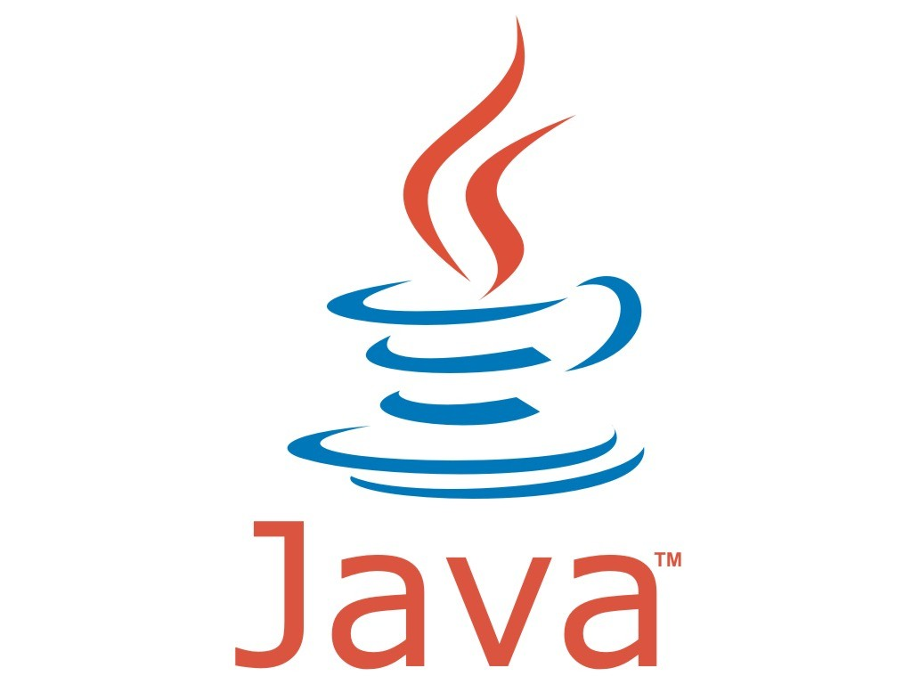

Escogimos java porque es un lenguaje portátil, lo que significa que las aplicaciones Java pueden ejecutarse en diferentes sistemas operativos sin cambios significativos en el código fuente. Esto es beneficioso para asegurar que la aplicación sea compatible con diversas plataformas.

Java es un lenguaje orientado a objetos, lo que facilita la modelización de objetos del mundo real en el sistema, como productos, usuarios y compras, también cuenta con una gran comunidad de desarrolladores y una abundancia de recursos y bibliotecas que pueden simplificar el desarrollo de aplicaciones.

## **Entorno de Desarrollo Integrado (IDE):** NetBeans



Soporte para Java: NetBeans es un IDE altamente compatible con Java y ofrece herramientas específicas para el desarrollo en este lenguaje. Proporciona un entorno de desarrollo eficiente y simplifica la creación de aplicaciones Java.

Interfaz Gráfica de Usuario (GUI): NetBeans facilita la creación de interfaces gráficas para aplicaciones Java Swing, lo que es esencial para el desarrollo de un sistema con una interfaz de usuario amigable.

## Gestión de Base de Datos: Microsoft SQL Server



Fiabilidad y Escalabilidad: Microsoft SQL Server es conocido por su fiabilidad y capacidad de manejar grandes cantidades de datos. Dado que el inventario de una empresa puede ser extenso, se requiere una base de datos que pueda escalar y manejar eficazmente esta carga de datos.

Integración con Java: Existe una buena integración de SQL Server con Java a través de controladores JDBC, lo que facilita la comunicación entre la aplicación y la base de datos.

## **Framework de Interfaz Gráfica**: Java Swing

## **Herramientas de Diseño Gráfico (Opcional):** Figma u otras herramientas para diseño de interfaces.

1. Documentación: Microsoft Word para la documentación del proyecto.

# Módulos/Componentes del Proyecto

## Módulo de Administración



Este módulo es fundamental para la gestión de usuarios, proveedores y clientes, y permite a los administradores del sistema llevar un control centralizado. Sus características incluyen:

* Registro, modificación y eliminación de usuarios con roles y credenciales de acceso.
* Registro y gestión de datos de proveedores, incluyendo detalles de contacto y tipos de productos.
* Registro y administración de clientes, con información detallada de contacto y datos relevantes.

## Módulo de Inventario



El módulo de inventario es el corazón del sistema y se encarga de la gestión de productos y el seguimiento del stock. Sus características principales son:

* Registro de productos, incluyendo nombre, stock inicial, fecha de ingreso y precio unitario.
* Visualización detallada de información de productos, con una lista completa de productos disponibles.
* Registro de compras realizadas a proveedores y ventas a clientes, actualizando automáticamente el stock.
* Asignación de detalles a productos, como categoría, marca y descripción.

## Módulo de Compras



El módulo de compras simplifica la adquisición de productos de proveedores. Sus funcionalidades clave son:

* Registro de compras con detalles de productos, cantidad y costos.
* Actualización automática del stock de productos en el inventario tras la compra.
* Cálculo del costo total de las compras para el seguimiento financiero.

## Módulo de Ventas



El módulo de ventas permite registrar las ventas a los clientes y administrar datos de facturación. Sus funciones principales son:

* Registro de ventas con detalles de productos, cantidad y precios.
* Cálculo del total de ventas, aplicando descuentos si es necesario.
* Generación de facturas para las ventas realizadas.

## Usuarios del Sistema



El sistema se diseñará para dos tipos de usuarios:

1. **Administradores:** Estos usuarios tienen acceso completo al sistema y pueden gestionar usuarios, proveedores y clientes. Pueden llevar a cabo todas las operaciones de administración y supervisión.
2. **Usuarios Autorizados:** Los usuarios autorizados tienen acceso limitado a las funcionalidades de inventario, compras y ventas. Pueden realizar transacciones relacionadas con productos y gestionar datos de inventario.

# Restricciones

* La aplicación se desarrollará en Java, aprovechando Java Swing para la interfaz de usuario.
* La base de datos se implementará en Microsoft SQL Server, garantizando la compatibilidad con sistemas de gestión de datos confiables.
* La aplicación será instalada y ejecutada localmente en una de las computadoras de los integrantes del proyecto;

# Entregables

El proyecto incluirá los siguientes entregables:

* Código fuente completo y documentación técnica detallada.
* Manual de usuario completo con instrucciones paso a paso.
* Base de datos SQL Server con la estructura definida.
* Documento de Alcance y Documentación Técnica.

# Fecha de Entrega

El proyecto deberá estar completo y ser entregado al finalizar el curso según lo acordado, cualquier retraso en la fecha de entrega deberá ser comunicado y justificado previamente.

# Conclusiones

El Sistema de Control de Inventario de "FerreMundo" representa una solución integral para mejorar la gestión de productos, compras y ventas. El objetivo es optimizar la eficiencia operativa, reducir costos y mejorar la satisfacción del cliente al garantizar la disponibilidad de productos. El uso de tecnologías sólidas y un diseño cuidadoso garantizará la eficacia del sistema.